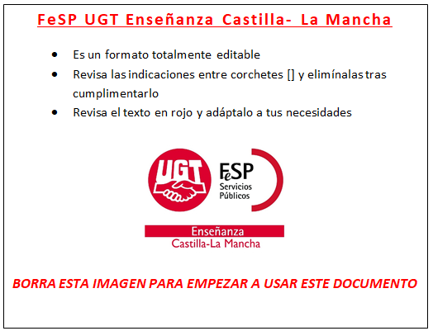
[Nombre y apellidos del reclamante] , mayor de edad, funcionario/a de carrera/interino/a, con DNI y NRP perteneciente al cuerpo de especialidad con domicilio a efectos de notificaciones en [dirección, código postal y localidad] , teléfono y correo electrónico ,

EXPONE:
[Exposición de la situación y/o motivos por los que se reclama]

SOLICITA:
[exposición de lo que se solicita]

DOCUMENTACIÓN ADJUNTA:
[documentación que apoye y acredite los motivos de la reclamción]

En , a de de 20

Firmado:

DIRECCIÓN GENERAL DE RECURSOS HUMANOS Y PLANIFICACIÓN EDUCATIVA DE LA CONSEJERÍA DE EDUCACIÓN, CULTURA Y DEPORTES DE CASTILLA-LA MANCHA

